**PHẦN 2: CÂU HỎI ĐÚNG SAI**

**Câu 1.** Thuốc chống virus hoạt động theo nguyên tắc ức chế sự nhân lên của virus trong tế bào chủ bằng cách ức chế một giai đoạn nào đó trong quá trình nhân lên của chúng. Ví dụ thuốc AZT (Azidothymidine) ức chế quá trình sinh tổng hợp nucleic acid và được dùng để điều trị HIV/AIDS, Acyclovir dùng trong điều trị thủy đậu do virus herpes. Tương tự, thuốc Tamiflu (hay còn gọi là Oseltamivir) có tác dụng trong việc điều trị các bệnh cúm A. Oseltamivir được hấp thụ mạnh ở ống tiêu hóa và được chuyển hóa mạnh ở gan thành chất hoạt động là oseltamivir carboxylate. Oseltamivir carboxylate không bị chuyển hóa và hơn 99% được đào thải qua nước tiểu.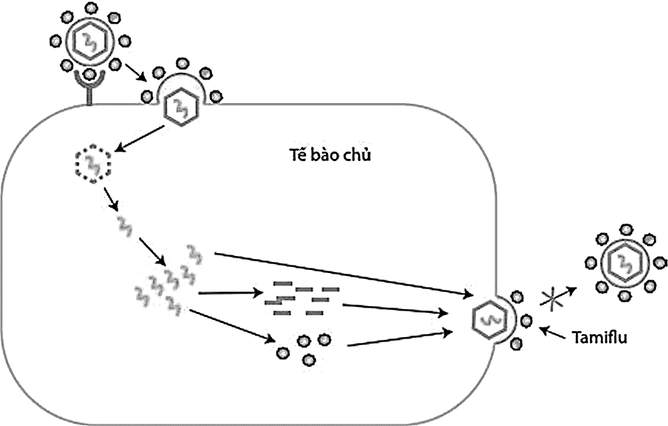

Quan sát hình bên trái về cơ chế hoạt động của tamiflu và xét các nhận định sau:

|  |  |  |  |
| --- | --- | --- | --- |
| Ý | Mệnh đề | Đúng | Sai |
| a. | Tamiflu ức chế giai đoạn lắp ráp trong chu trình nhân lên của virus cúm A | Đ |  |
| b. | Cơ sở của tamiflu là thuốc hoạt động thông qua việc tấn công tác nhân gây bệnh cúm, ngăn cản chúng không nhân lên trong cơ thể người bệnh và giúp làm giảm các triệu chứng của bệnh. | Đ |  |
| c. | Thức ăn ảnh hưởng đến nồng độ thuốc trong máu. |  | S |
| d. | Oseltamivir được hấp thụ mạnh ở ống tiêu hóa và được chuyển hóa mạnh ở gan thành chất hoạt động nên cần chú ý chỉ định với bệnh nhân xơ gan | Đ |  |

**Hướng dẫn giải:**

C sai vì thức ăn không ảnh hưởng nồng độ thuốc trong máu

**Câu 2.** Khi nói về **thuốc trừ sâu virus và thuốc trừ sâu vi khuẩn**, nhận định nào sau đây Đúng hay Sai ?

|  |  |  |  |
| --- | --- | --- | --- |
| Ý | Mệnh đề | Đúng | Sai |
| a. | Thuốc trừ sâu vi khuẩn sử dụng độc tố do vi khuẩn tiết ra để giết sâu hại | Đ |  |
| b. | Thuốc trừ sâu virus sử dụng độc tố do virus tiết ra để gây giết sâu hại |  | s |
| c. | Thuốc trừ sâu virus và vi khuẩn đều gây ô nhiễm môi trường. |  | S |
| d. | Người ta nuôi cấy virus để tạo sinh khối và thu sản phẩm thuốc trừ sâu virus. |  | s |

**Câu 3.** Một số virus có thể ứng dụng trong các liệu pháp gene trong y tế nhằm thay thế gene bệnh thành gene lành. Hình bên phải là quy trình sử dụng liệu pháp gene bằng cách sử dụng Adenovirus mang gene lành cho nhiễm vào các tế bào tủy xương để nhân bản hệ gene, sau đó phân lập và tiêm vào cơ thể người có thể trị các bệnh di truyền liên quan đến các tế bào máu.

|  |  |  |  |
| --- | --- | --- | --- |
| Ý | Mệnh đề | Đúng | Sai |
| a. | Trong trường hợp này virus là vector virus chuyển gene. | Đ |  |
| b. | Có thể dùng các tế bào máu (tế bào hồng cầu) thay thế các tế bào tủy xương. |  | S |
| c. | Adenovirus có khả năng tích hợp hệ gene của chúng vào tế bào tủy xương. | Đ |  |
| d. | Adenovirus trong trường hợp này tạo ra thụ thể kháng nguyên. |  | S |

**Hướng dẫn giải**

B sai vì các Tb máu khác so với Tb tủy xương, các Tb tủy xương là nơi sinh sống của các Adenovirus

D sai vì các Adenovirus góp phần tạo ra thụ thể kháng nguyên

**Câu 4.**  [Vaccine phòng COVID-19](https://vnvc.vn/vaccine-covid-19/) của AstraZeneca là loại vaccine phòng SARS-CoV-2, được đồng phát triển bởi Đại học Oxford và Hãng dược nổi tiếng thế giới – AstraZeneca (Vương quốc Anh). Vắc xin phòng COVID-19 của AstraZeneca có hiệu lực bảo vệ con người trước tác nhân gây bệnh COVID-19 lên đến hơn 89%, dựa trên kết quả nghiên cứu lâm sàng. Dữ liệu gần đây của Cơ quan Y tế Công cộng Anh (PHE) chứng minh, hai liều vắc xin COVID-19 của AstraZeneca có hiệu quả 92% trong việc giảm số ca nhập viện do biến thể Delta và cho thấy không có trường hợp tử vong trong số những người được tiêm chủng.COVID-19 vaccine Astrazeneca là một loại vắc xin được sử dụng để bảo vệ các đối tượng từ 18 tuổi trở lên chống lại COVID-19. Vắc xin giúp cho hệ miễn dịch của người được được tiêm chủng có khả năng nhận biết và tiêu diệt virus corona (SARS-COV-2). Đây là loại virus gây ra bệnh COVID-19, khiến một số bệnh nhân diễn tiến nặng và có thể tử vong. Hình trên mô tả quá trình sản xuất vacxin AstraZeneca. Khi nói về quá trình này, mỗi nhận định sau đây Đúng hay Sai?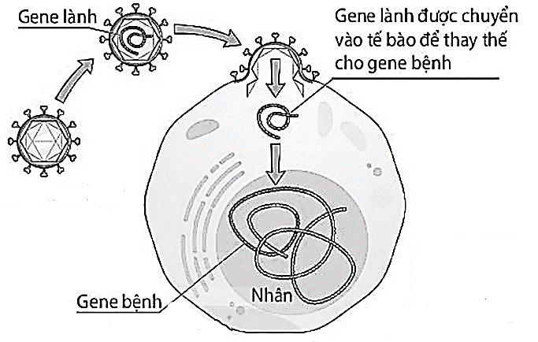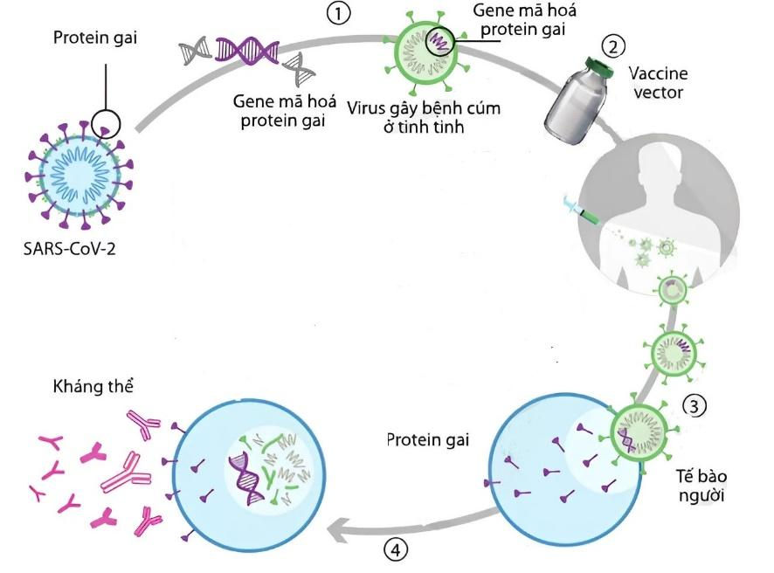

|  |  |  |  |
| --- | --- | --- | --- |
| Ý | Mệnh đề | Đúng | Sai |
| a. | Virus SARS-CoV-2 đóng vai trò là vector virus chuyển gene vào cơ thể người. |  | S |
| b. | Kháng nguyên trong trường hợp này là các gene trong hệ gene của virus SARS-CoV-2. |  | S |
| c. | Vector virus xâm nhập tế bào cơ thể rồi điều khiển sản xuất tạo kháng nguyên, từ đó hệ miễn dịch sẽ đáp ứng với các kháng nguyên này hình thành miễn dịch chống lại kháng nguyên. | Đ |  |
| d. | Kháng thể được tạo ra sẽ làm bất hoạt protein gai của virus khiến chúng sẽ không thể hấp phụ (bám) và gây nhiễm cho các tế bào khác. | Đ |  |

**Hướng dẫn giải:**

A sai vì thực thể gây bệnh nằm trong chính virus

B sai vì có 4 protein cấu trúc được bảo tồn trên các CoV đó là protein (S), protein màng (M), protein vỏ (E) và nucleocapsid (N) protein. Protein S chịu trách nhiệm liên kết với tế bào vật chủ và là thụ thể để virus xâm nhập vào tế bào vật chủ. Các protein M, E và N là một phần của nucleocapsid của các hạt virus.

**Câu 5. DỰA VÀO DỮ LIỆU SAU ĐỂ TRẢ LỜI CÂU HỎI TỪ 6 đến 11**

Interferon là một nhóm các [protein](https://vi.wikipedia.org/wiki/Protein) tự nhiên được sản xuất bởi các tế bào của [hệ miễn dịch](https://vi.wikipedia.org/wiki/H%E1%BB%87_mi%E1%BB%85n_d%E1%BB%8Bch) ở hầu hết các [động vật](https://vi.wikipedia.org/wiki/%C4%90%E1%BB%99ng_v%E1%BA%ADt) nhằm chống lại các tác nhân ngoại lai như [virus](https://vi.wikipedia.org/wiki/Virus), [vi khuẩn](https://vi.wikipedia.org/wiki/Vi_khu%E1%BA%A9n), [ký sinh trùng](https://vi.wikipedia.org/wiki/K%C3%BD_sinh_tr%C3%B9ng) và [tế bào](https://vi.wikipedia.org/wiki/T%E1%BA%BF_b%C3%A0o) [ung thư](https://vi.wikipedia.org/wiki/Ung_th%C6%B0). Phần lớn RNA và DNA virus điều nhạy cảm với interferon nhưng cơ chế và cường độ tác động thay đổi tùy loại virus.

Interferon chỉ có tác dụng chống virus ở bên trong tế bào và interferon không trực tiếp. Tác dụng chống virus của interferon thực chất không phải là ngăn cản sự hấp phụ của virus lên vách tế bào cũng như ngăn cản sự xâm nhập của virus vào tế bào, interferon không có tác dụng giải thể virus. Interferon có thể tác dụng theo nhiều cơ chế khác nhau:

Ức chế sự gắn virus vào receptor ở bề mặt tế bào

Ngăn cản sự thoát vỏ bọc của virus

Ức chế sự tổng hợp mRNA

Sự mã hóa các protein virus,…

Đối với nhiều virus, hiệu lực chính của interferon là ức chế sự tổng hợp protein virus.

**Câu 6.** Vai trò của interferon trong cơ thể là gì ?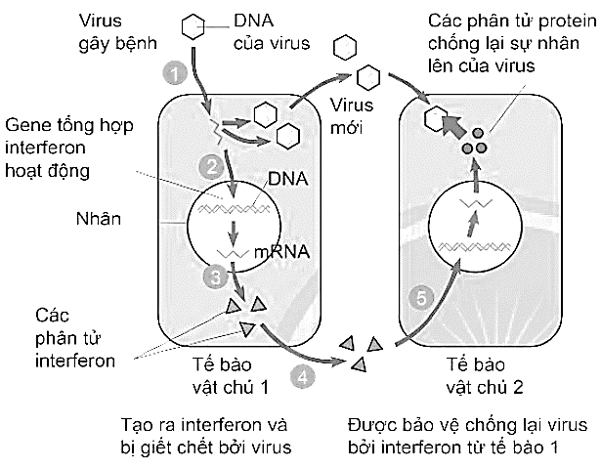

**A.** Chống virus, tăng cường miễn dịch.

**B.** Gây sốt diệt virus.

**C.** Kháng khuẩn, tăng cường miễn dịch.

**D.** Gây sốt diệt vi khuẩn.

**Câu 7.**  Interferon có tiêu diệt được virus không?

**A.** Có, interferon đặc hiệu với virus.

**B.** Không, interferon không đặc hiệu với virus.

**C.** Có, interferon không đặc hiệu với virus.

**D.** Không, interferon đặc hiệu với virus.

**Câu 8.** Interferon được tổng hợp từ

**A.** gene của tế bào bị nhiễm virus.

**B.** gene của tế bào chưa bị nhiễm virus.

**C.** gene của virus khi chúng xâm nhập.

**D.** kháng thể do tế bào bị nhiễm virus tiết ra.

**Câu 9.** Interferon có bản chất là các phân tử

**A.** Protein. **B.** Lipid.

**C.** Nucleic acid. **D.** Carbohydrate.

**Câu 10.** Interferon có tác dụng

**A.** kích thích các tế bào bị nhiễm chết theo chương trình nhằm tránh sự lây lan của virus.

**B.** kích thích các tế bào đã bị nhiễm virus sản xuất ra kháng thể đặc hiệu chống lại virus.

**C.** kích thích cá tế bào lân cận chết theo chương trình nhằm tránh sự lây lan của virus.

**D.** kích thích các tế bào lân cận chưa bị nhiễm virus sản xuất ra các chất chống lại virus.

|  |  |  |  |
| --- | --- | --- | --- |
| Ý | Mệnh đề | Đúng | Sai |
| a. | Interferon có tác dụng chống virus ở bên trong tế bào và bên ngoài tế bào |  | S |
| b. | Interferon không trực tiếp mà gián tiếp tác động đến virus | Đ |  |
| c. | Tác dụng chống virus của interferon thực chất là ngăn cản sự xâm nhập của virus vào tế bào |  | S |
| d. | Các interferon được tạo ra do các DNA của virus kết hợp với phiên mã ở trong bào tương vật chủ | Đ |  |

**Câu 11.**  Xét các nhận định sau:

**Hướng dẫn giải**:

A sai vì chỉ có tác dụng trong tế bào

C sai vì tác dụng chống virus của interferon thực chất không phải là ngăn cản sự hấp phụ của virus lên vách tế bào cũng như ngăn cản sự xâm nhập của virus vào tế bào, interferon không có tác dụng giải thể virus.

**Câu 12. DỰA VÀO DỮ LIỆU SAU ĐỂ TRẢ LỜI CÂU HỎI TỪ 13 - 15**

Virus gây suy giảm miễn dịch ở người hay HIV là hai loài Lentivirus (phân nhóm của retrovirus) xâm nhiễm cơ thể người. Qua thời gian, chúng gây hội chứng suy giảm miễn dịch mắc phải (AIDS), tình trạng mà hệ miễn dịch ngày càng suy yếu cho phép ung thư và các loại nhiễm trùng cơ hội phát triển. Thông thường, có 3 giai đoạn của bệnh HIV/AIDS là: Giai đoạn sơ nhiễm; giai đoạn nhiễm trùng không triệu chứng; giai đoạn bệnh AIDS. Tốc độ chuyển từ giai đoạn đầu nhiễm HIV sang giai đoạn cuối AIDS phụ thuộc vào sự tấn công của virus, cơ thể người bệnh cùng các yếu tố môi trường. 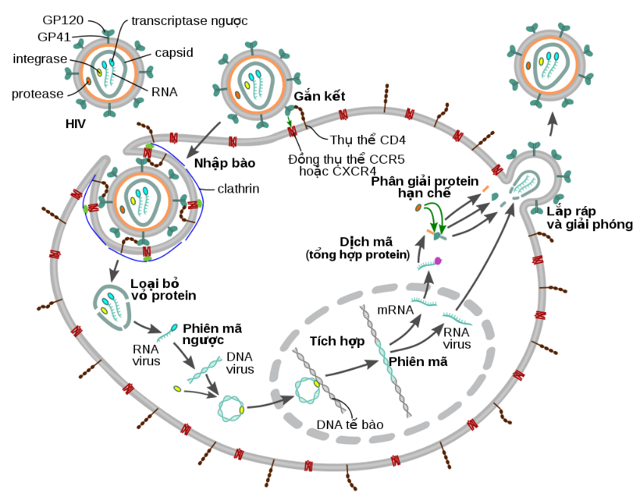

**Câu 13. 1:** Cho thông tin ở bảng sau:

|  |  |
| --- | --- |
| Giai đoạn | Biểu hiện |
| 1.Sơ nhiễm  2.Nhiễm mãn tính không triệu chứng  3.Biểu hiện triệu chứng AIDS | a.Số lượng tế bào lympho T – CD4 giảm dần.  b.Các bệnh cơ hội xuất hiện: sốt, cảm, lao…  c.Thường không có biểu hiện triệu chứng hoặc biểu hiện nhẹ, kéo dàu từ 2 tuần đến 3 tháng.  d.Số lượng tế bào lympho T – CD4 tăng dần. |

Khi nối các thông tin ở cột A và cột B, cách nối nào dưới đây là hợp lí?

**A.** 1 – b; 2 – c; 3 – d. **B.** 1 – b; 2 – d; 3 – c.

**C.** 1 – c; 2 – b; 3 – d. **D.** 1 – b; 2 – c; 3 – a.

**Câu 14. 2:** Virus tấn công chủ yếu vào tế bào lympho T – CD4 vì:

**A.** Tế bào này giữ vai trò chính trong hệ miễn dịch.

**B.** Tế bào này chứa nhiều không bào và lysosome.

**C.** Tế bào này có nhiều trong máu.

**D.** Tế bào này có khả năng tạo kháng thể.

**Câu 15. 3:** Xét các nhận định sau:

|  |  |  |  |
| --- | --- | --- | --- |
| Ý | Mệnh đề | Đúng | Sai |
| a. | Luôn luôn có ba giai đoạn của bệnh HIV/AIDS biểu hiện ra bên ngoài |  | S |
| b. | Tốc độ chuyển từ giai đoạn đầu nhiễm HIV sang giai đoạn cuối AIDS chỉ phụ thuộc vào sự tấn công của virus. |  | S |
| c. | Khi nhiễm virus, cơ thể người bệnh sẽ bị mất miễn dịch dẫn tới khi mắc các bệnh nhẹ cũng có thể gây tử vong. | Đ |  |
| d. | HIV là bệnh hiểm nghèo | Đ |  |

**Hướng dẫn giải**:

A sai vì thông thường có 3 giai đoạn

B sai vì phụ thuộc vào vào sự tấn công của virus, cơ thể người bệnh cùng các yếu tố môi trường.